$BLAST即将空投，你手中的积分和金币值多少钱？

作者：olimpio

编译：深潮TechFlow

$BLAST Tokenomics 已经发布，预计 1 亿的金币供应量和 10 万亿点数。它们能值多少钱？

这是一篇关于 Blast FDV 情况、金币估值、空投估算的推文， 但是我们为什么不谈论女巫？

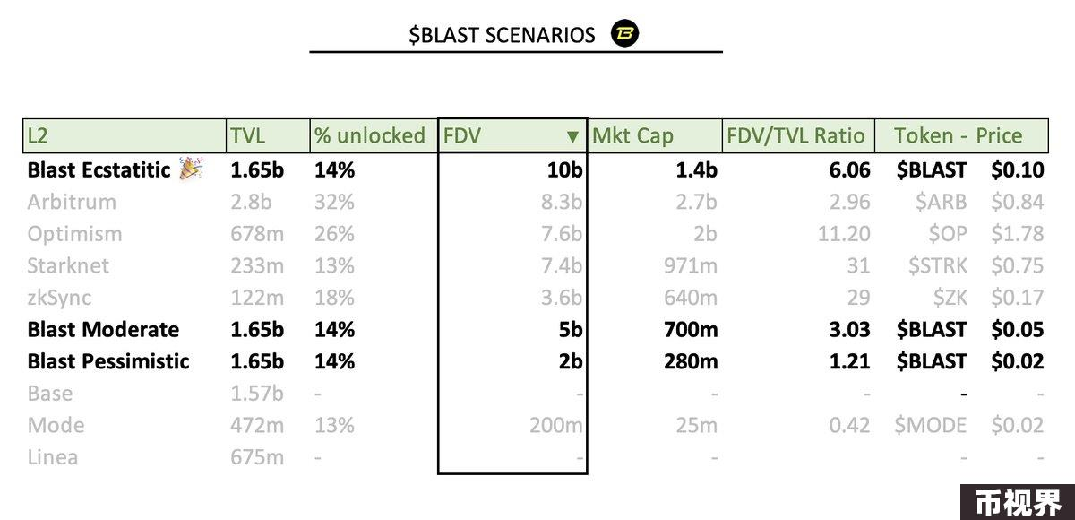

回顾一下，今天，Blast 公司宣布其总供应量为 1000 亿。其中 17% 用于 S1 空投：7% 用于金币，7% 用于积分，3% 用于 Blur farmers。

因此，所有金币可获得 70亿 Blast 令牌，所有积分可获得 70亿 Blast 令牌。

我们没有官方的积分和金币供应量，但有人估计金币供应量在 8000 万至 1 亿左右（考虑到推荐人）。

在悲观的情况下，我们假设金币供应量为 1 亿。

### 金币

以 1 亿金币的总供应量计算，每个金币相当于 70 $BLAST.。

(7,000,000,000 空投/100,000,000 金币总供应量）= 每个金币70 $BLAST.

现在，积分情况如何？

### 积分

Blast 自己的网站显示了金币和积分之间的关系

“20,483 金币将获得与 2,224,255,462 点积分一样多的空投”

这意味着 1 金币 = 108,590 点积分

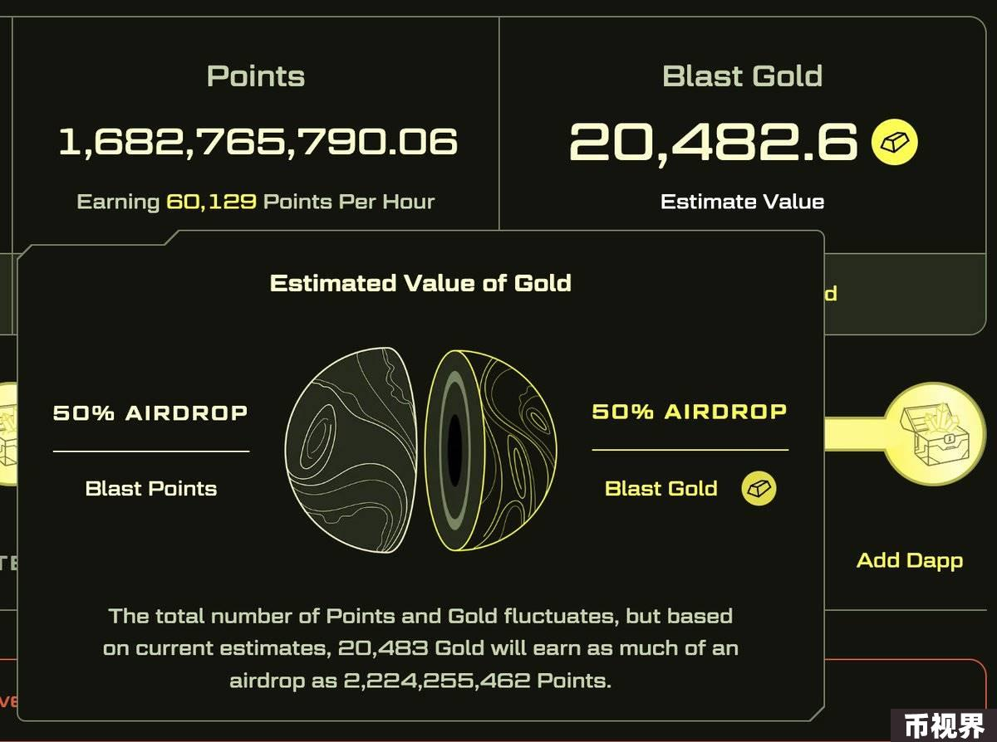

如果我们取 1 亿金币的总量，我们可以估计总积分供应量→10 859 000 000 000（10.8万亿点）

请记住，积分获得 70 亿个代币，因此大约 0.00064463 $BLAST = 1 积分

100,000 积分 = 64.46 $BLAST

### $BLAST

现在我们（悲观地）估算出：

1 金币 = 70 $BLAST

100,000 点 = 65 $BLAST

那么 Blast 值多少钱？

### $BLAST 价格情况

将 FDV 情况与顶级以太坊 L2 进行比较，我们可以看到，如果 Blast 在 100亿 FDV 时的表现优于所有顶级以太坊 L2，代币价格将为 0.10 美元。



Arbitrum 是最大的 L2，拥有最多的 TVL 和最大的 FDV。如果 Blast 具有相同的 FDV，代币价格将为 0.083 美元。

Optimism 紧随其后，不是因为 TVL（6.78 亿），而是因为 其 FDV 76 亿美元如果 Blast 的 FDV 与 Optimism 相同，代币价格将为 0.076 美元。

Blast 金币空投价格情况 1

让人狂喜价格 → 100 金币 = 700 美元

中性的价格 → 100 金币 = 350 美元

悲观的价格 → 100 金币 = 140 美元

Blast 金币空投价格情况 2

让人狂喜价格 → 1000 万点 = 650 美元

中性的价格 → 100 金币 = 325 美元

悲观的价格 → 100 金币 = 130 美元

请记住，这只是为了好玩，我们是在猜测的基础上反复推敲价格情况。

我们不确定金币的总供应量（本主题的基础）；

我们不知道市场将如何对竞争者的 Blast 定价；

我们不知道金币 - 点数之间的关系是否是最新的，也不知道总点数供应是否正常；

我们不知道每个点数/金币的 $BLAST 分布是否会是线性的（尽管我假设/认为会是这样）。

### 以下是我对空投的看法

总的来说（除去不幸的市场条件），我认为这次空投执行得非常好。没有女巫的说法。更小的钱包和用户通过金币得以实现。

我们不谈论女巫，因为撸毛党必须投入实际工作（黄金）或实际资金（积分）。如果明天的发布顺利，我认为这会是一次成功。